Lauba i osmo izdanje Nesvrstanih
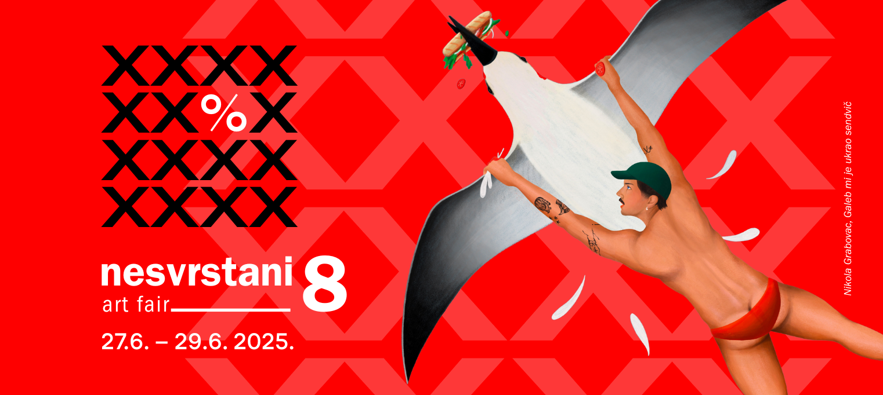

Sve što vrijedi vidjeti od suvremene umjetnosti – na jednom mjestu, u tri dana
LAUBA – kuća za ljude i umjetnost krajem lipnja ponovno postaje središnje mjesto suvremene umjetnosti u regiji. Od 27. do 29. lipnja održava se osmo izdanje NESVRSTANIH, jedinstvenog kulturnog događaja koji okuplja renomirane umjetnike, galerije i kolekcionare, ali i sve one koji žele ući u svijet umjetnosti; bilo kao promatrači, kupci ili ljubitelji dobre atmosfere.
Ovogodišnje izdanje okuplja 16 galerija, više od 100 umjetnika i preko 300 radova iz Hrvatske, Slovenije, Srbije, Italije... NESVRSTANI njeguju kulturu ulaganja u umjetnost i potiču razmjenu ideja između autora, publike i kolekcionara kroz odličnu atmosferu i izravnu podršku umjetničkoj sceni.
Osmo izdanje okuplja ono najbolje od domaće i regionalne ponude. U pažljivo izabranom programu sudjeluju neke od najznačajnijih galerija poput Galerije Trotoar, Apoteke Vodnjan, Galerije Poola i Flora, te Galerije Kranjčar. Na međunarodni karakter sajma ukazuju istaknute galerije iz Slovenije i Srbije – Kibla, Y Gallery i ŠumArt. Kroz njihove postave, publika će moći vidjeti i kupiti radove umjetnika iz Hrvatske, regije, ali i iz Francuske, Italije, Njemačke, Ukrajine i drugih zemalja. Nesvrstani tako ostaju neupitna referenca suvremenog stvaralaštva u regiji i izlog za svjetske trendove.
U sklopu sajma publika će otkriti radove Grupe Gorgona, EXAT-a 51, Novih tendencija i Nove slike, pokreta koji su postavili temelje suvremenog izraza, ali i dalje oblikuju umjetničku scenu. Bit će to prilika za susret s djelima Julija Knifera, Ivana Kožarića, Đure Sedera, Ivana Picelja, Aleksandra Srneca, čija su ostvarenja nezaobilazna u svakoj ozbiljnijoj kolekciji.
Među suvremenim autorima, Kristian Kožul, Ivana Franke, Martina Grlić, Bojan Šumonja, Marko Tadić, Duje Jurić, Alem Korkut i drugi donose nove horizonte u mediju, formi i konceptu, dok Edita Schubert i dalje predvodi diskurs svojim snažnim i prepoznatljivim izričajem.
Pored etabliranih imena, pažnju publike i stručnjaka sve češće privlače autori novije generacije. Pa tako NESVRSTANI predstavljaju radove Marija Miličića, Gorane Težak, Monike Meglić, Nikole Grabovca, Ivana Buvinića, kao i Luise Pascu, Bartola Galovića i Vide Meić te mnogih drugih. Kroz prostorno orijentirane instalacije, eksperimentiranje s medijima i izražen autorski izričaj unose svježu perspektivu i nove pristupe.
Njihova prisutnost potvrđuje da suvremena umjetnička produkcija itekako ima svoju budućnost i da ona već sada stvara, istražuje i komunicira s vremenom koje dolazi.
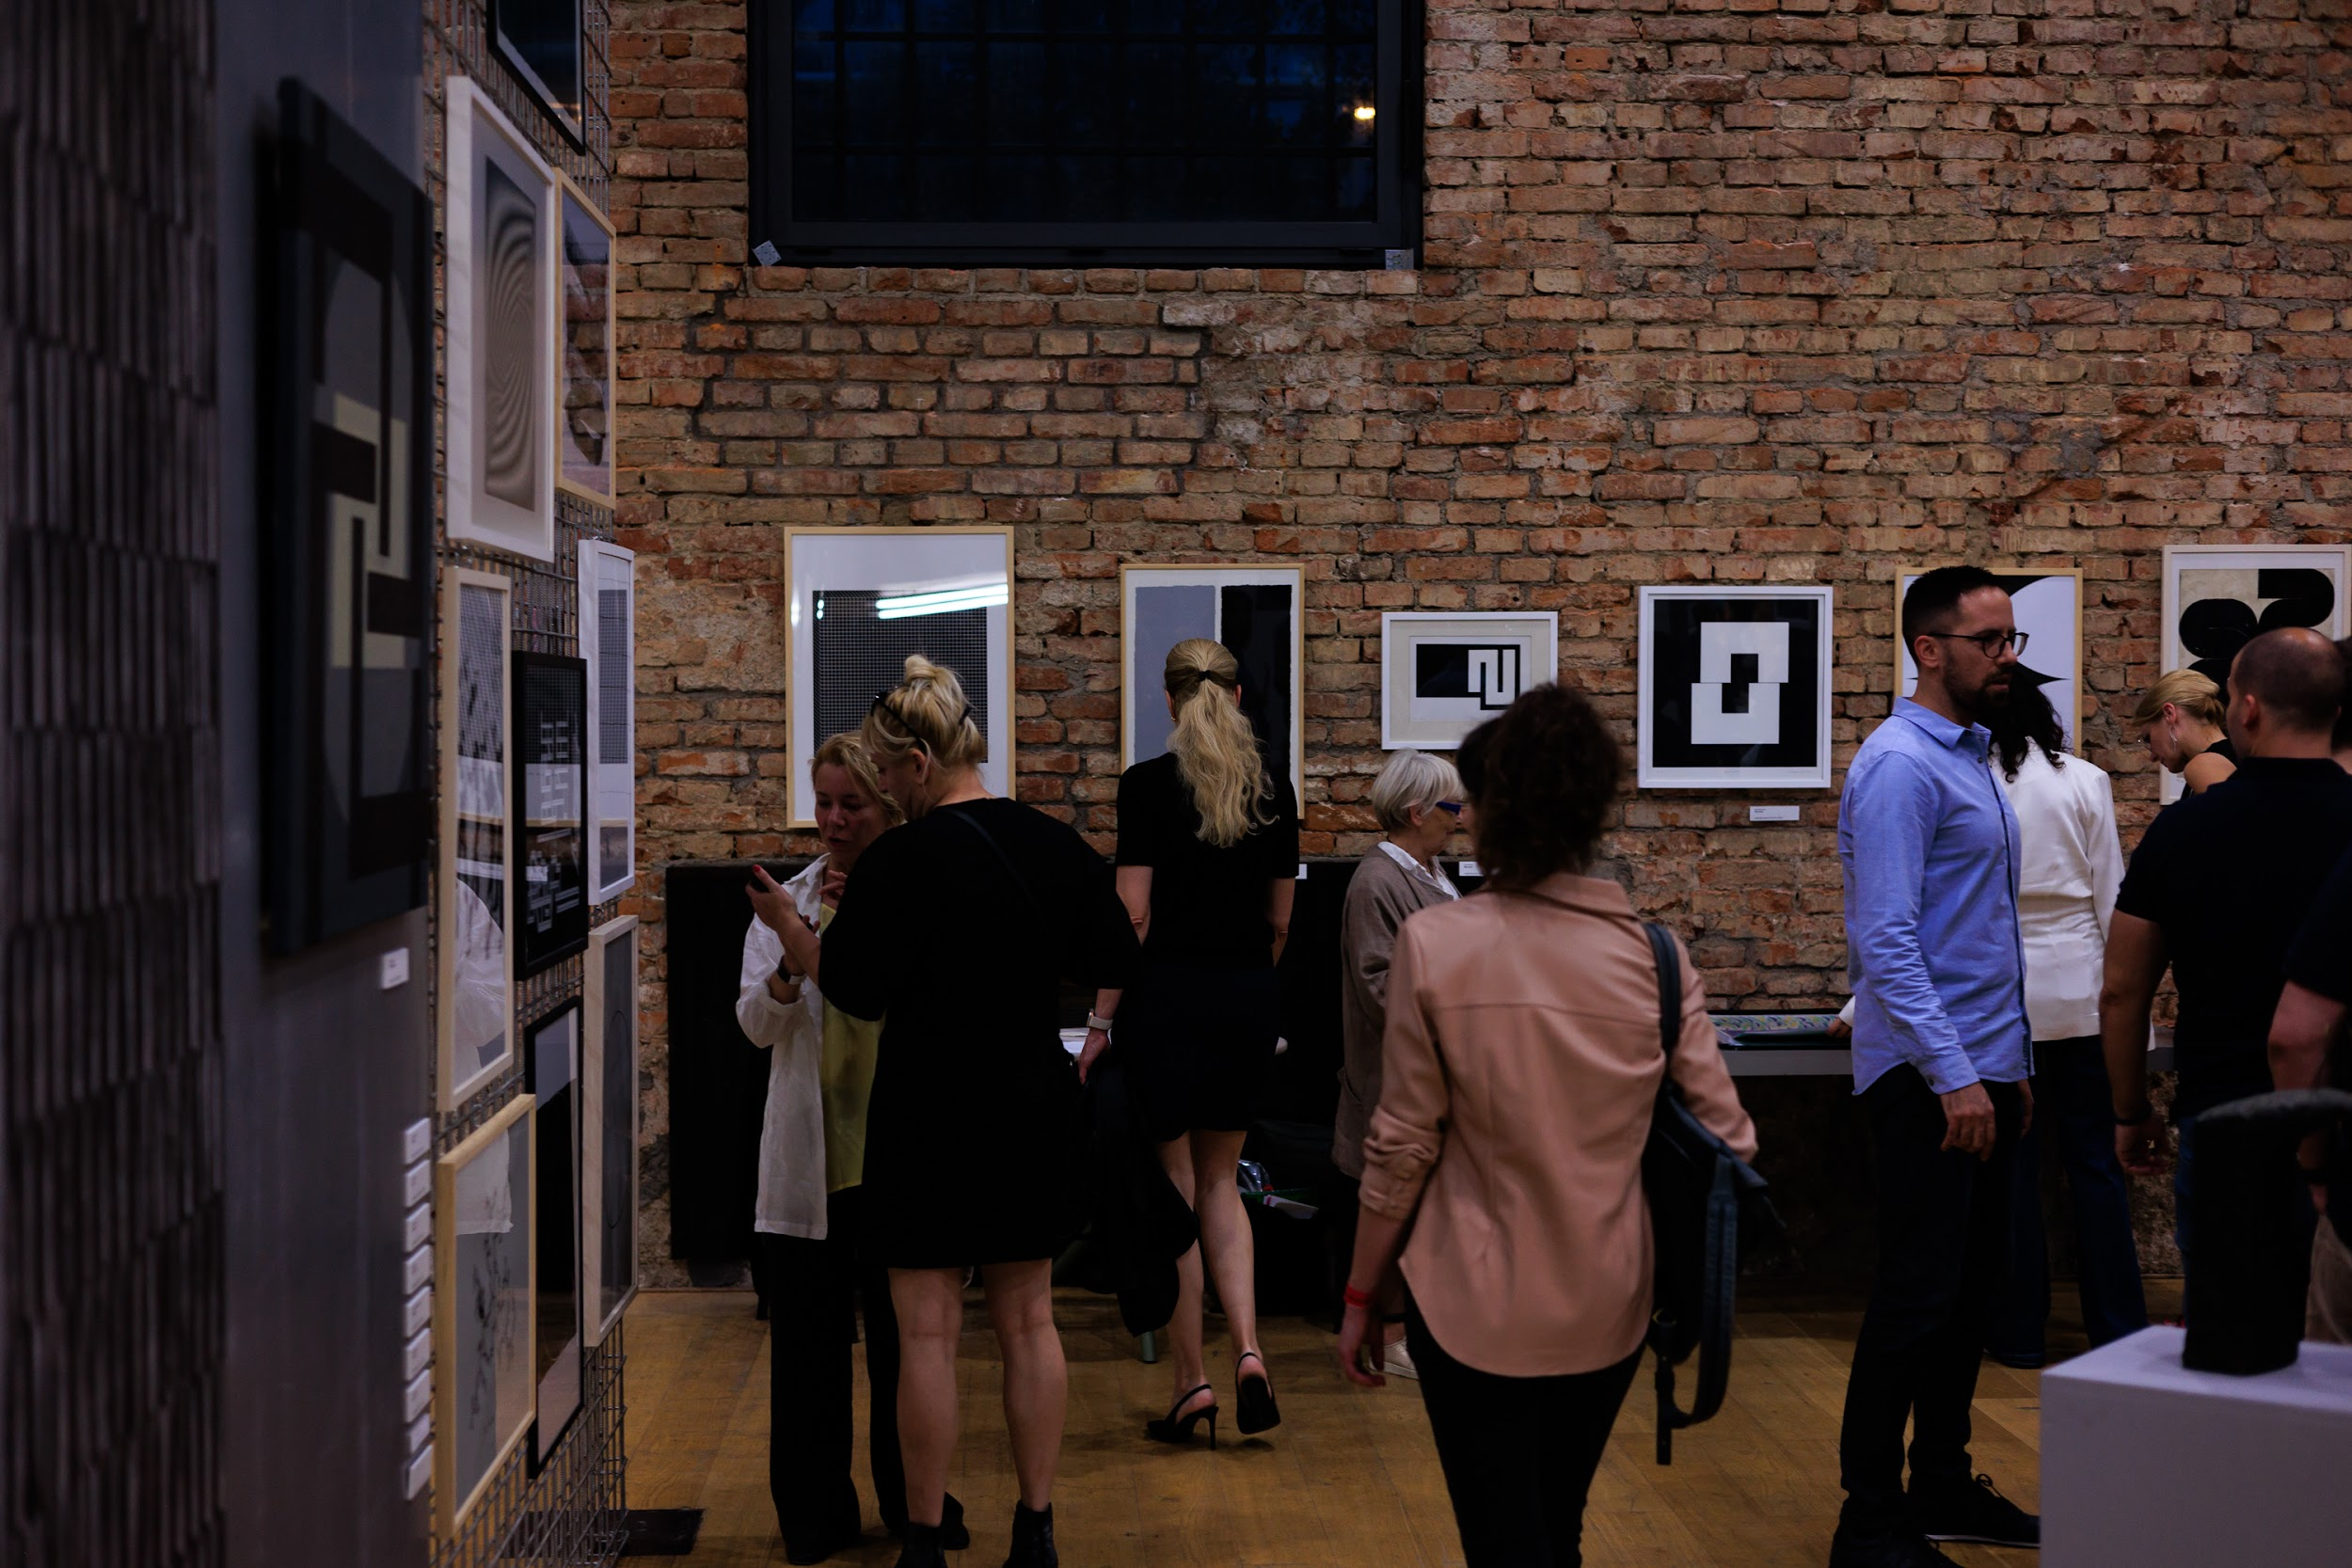

Umjetnost kao investicija
Ulaganje u umjetnost više nije rezervirano za elitu – sve više pojedinaca prepoznaje djela suvremenih autora kao stabilnu i dugoročnu investiciju. Prema izvješću Art Basel & UBS za 2024., upravo radovi u cjenovnim kategorijama ispod 20.000 USD pokazuju najotporniji rast i postojanost na tržištu – osobito kada je riječ o autorima s već oblikovanom karijerom i prepoznatljivim potpisom.
U tom kontekstu, NESVRSTANI se profiliraju kao jedinstvena prodajna platforma u regiji. Omogućuju direktnu kupnju radova, bez aukcija i posrednika, u atmosferi koja podjednako odgovara znatiželjnima i iskusnijim kolekcionarima. Sve je transparentno, dostupno i jasno, a cijene variraju od nekoliko stotina eura do ozbiljnijih iznosa, ovisno o umjetniku i radu.
Ponuda obuhvaća etablirane autore s povijesnim značajem, ali i nova imena koja tek ulaze u kolekcionarske krugove. Mnogi radovi izloženi u Laubi već su završili u privatnim zbirkama, kao dugoročne investicije s estetskom i financijskom vrijednošću.
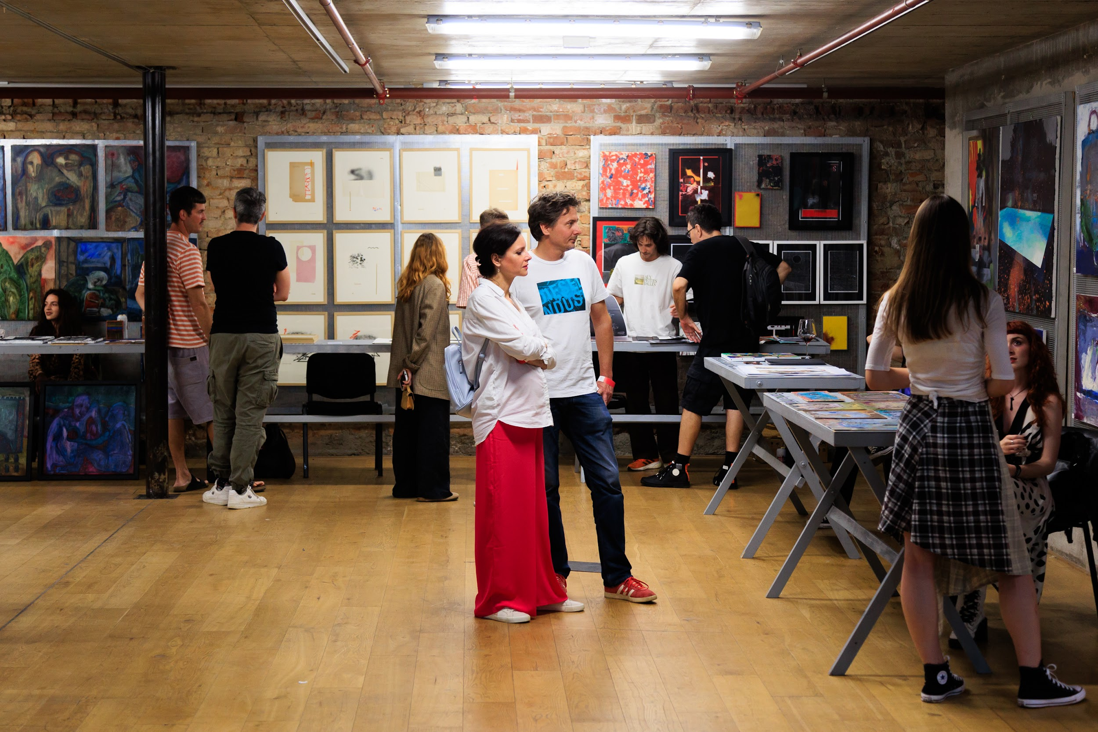
AI i umjetnost
Uz snažan naglasak na umjetnost i tržište, ovogodišnji program NESVRSTANIH otvara i aktualna pitanja o ulozi tehnologije u suvremenom stvaralaštvu. U suradnji s udrugom CroAI, pokreće se razgovor o umjetnoj inteligenciji u umjetnosti – tko potpisuje AI rad i može li algoritam biti autor? Poticaj za ovu temu je sve veći broj AI generiranih radova koji postižu značajne cijene na međunarodnim aukcijama, poput "Portrait of Edmond de Belamy" francuskog kolektiva Obvious, prodanog za 432.500 dolara, ili rada umjetnika Refika Anadola koji je na nedavnoj aukciji “Augmented Intelligence” u Christie'su dosegao cijenu od 277.200 dolara. Rasprava je otvorena za publiku.
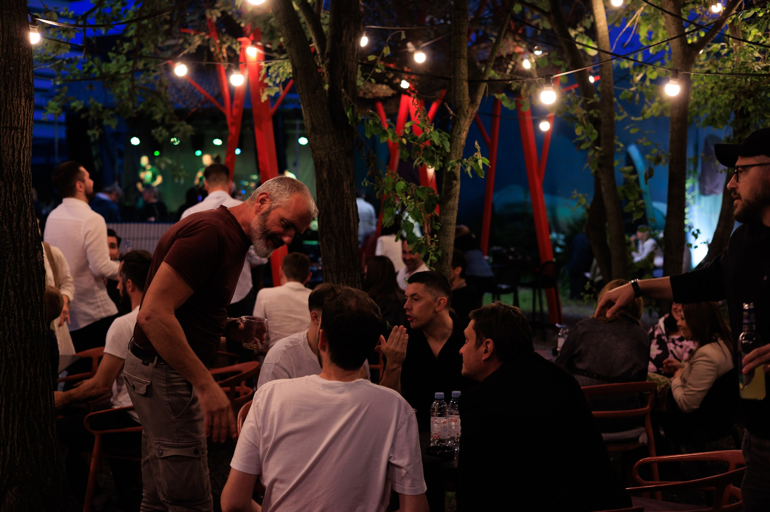

Atmosfera koja ne završava izlaskom iz izložbenog prostora
Uz izložbeni dio, NESVRSTANI donose i prepoznatljivu atmosferu koja već godinama oblikuje kulturnu scenu Zagreba. Dan počinje od 11:00, uz otvorenu terasu, bar, glazbu i lagano dnevno druženje, a nastavlja se večernjim programom – DJ setovima, koncertima, te večerima uz koktele i vino.
Petak otvara popularno Ljetno kino, subotu prati glazbeni gost One Cure, dok je nedjelja rezervirana za mirniju završnicu i kompletiranje akvizicija. Ako ste ikad razmišljali o kupnji umjetnine – ovo je najbolje mjesto za početi.
Tri dana razigrana. Vidimo se.

Više informacija i puni popis sudionika na: www.nesvrstani.hr
Ulaznice su dostupne po early bird cijeni do 16. lipnja putem sustava Entrio.hr / Ulaznice.hr ili na ulazu.
Presskit folder s fotografijama:
https://drive.google.com/drive/folders/1cWpdvDDbjkowtjiRlLUZbwfioC7VpowL
Facebook: nesvrstani.hr Instagram: nesvrstani.hr Web: nesvrstani.hr

